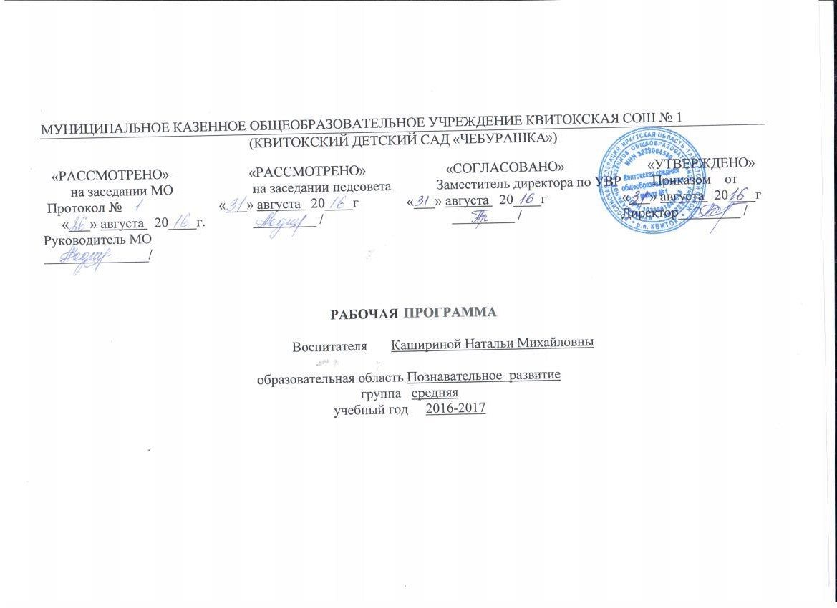

Ознакомление с окружающим миром
Пояснительная записка

Рабочая программа курса «Ознакомление с окружающим миром» составлена на основе авторской программы «Здравствуй мир» А.А.Вахрушева и является обязательной частью образовательной программы дошкольного образования
Одна из характернейших и ярких черт дошкольников – любознательность. Дети постоянно задают вопросы и хотят получить ответы на них в тот же момент. Ребёнок, поскольку его жизненный опыт ещё невелик, познаёт мир, сравнивая его с собой, как наиболее известным ему объектом. Поэтому вся программа написана с позиции узнающего мир дошкольника. Она позволяет показать всеобщую взаимосвязь ребёнка со всей окружающей его действительностью.
Цель курса - научиться объяснять окружающий мир в процессе выполнения заданий по осмыслению своего опыта, способствовать развитию дошкольника, знакомство с родным языком.
Общими задачами всех занятий по курсу «Ознакомление с окружающим миром» с детьми являются формирование навыков общения (взаимодействия), активация и обогащение словарного запаса, а также развитие моторики, внимания и мышления.
Цели и задачи курса определяют и методику проведения занятий. В основе лежит игра. В процессе игры дети моделируют реальные и вымышленные ситуации в созданном ими мире. Как можно больше вопросов и как можно меньше рассказов – это важнейший принцип проведения занятий. Задавая вопросы, пробуждающие фантазию и творчество ребёнка, педагог незаметно руководит творчеством ребёнка, побуждая его самостоятельно открывать окружающий мир и его закономерности.
Планируемые результаты освоения программы
К концу года дети средней группы могут:
• Называть самые разные предметы, которые их окружают в помещениях, на участке, на улице; знать их назначение, называть свойства и качества, доступные для восприятия и обследования.
• Проявлять интерес к предметам и явлениям, которые они не имели (не имеют) возможности видеть.
• Уметь рассказывать о своем родном селе.
• Называть домашних животных и знать, какую они пользу приносят человеку.
• Различать и называть некоторые растения ближайшего окружения.
• Называть времена года.
• Знать и соблюдать элементарные правила поведения в природе.

Материально-техническое обеспечение:
Наглядно-дидактические пособия: «Овощи, фрукты, ягоды», «Рыбы. Насекомые», «Деревья, грибы, цветы», «Профессии. Человечки, схемы, знаки», «Посуда», «Одежда, обувь», «Игрушки. Инструменты. Спортивный инвентарь», «Дом, улицы, транспорт. Мебель. Электроприборы», «Продукты питания», «Птицы», «Животные».
Муляжи фруктов и овощей.
Наборы игрушек диких и домашних животных.
Плакаты с государственной символикой.
Глобус и карта России.
Пособие для дошкольников «Здравствуй, мир!»
Учебно-методическое обеспечение:
- Здравствуй, мир! Окружающий мир для дошкольников 2-7 лет. Методические рекомендации для воспитателей, учителей и родителей / под ред. А.А.Вахрушева – М.: Баласс, 2013.
- Кочемасова Е.Е., Белова И.К., Вахрушев А.А. Здравствуй, мир! Пособие по ознакомлению с окружающим для детей 3-4 лет. Часть 1 – М.: Баласс, 2013.
Интернет- ресурсы: http://nsportal.ru/, maam.ru, detsad-kitty.ru, vospitatel.com.ua

Календарно-тематическое планирование
Ознакомление с окружающим миром

Количество часов __38__ в год, в неделю 1
Планирование составлено на основе авторской программы А.А.Вахрушева «Здравствуй, мир!» - М.:, Баласс,2013
№  п/п | Тема занятий | Срок
 |  | планируемый | фактический
1 | Мониторинг | 05.09
2 | Мониторинг | 12.09
3 | Знакомство | 19.09
4 | Мы живем в посёлке | 26.09
5 | Как вести себя на улице | 03.10
6 | Прогулка по посёлку | 10.10
7 | Экскурсия в осенний парк | 17.10
8 | Откуда овощи в магазине | 24.10
9 | Фрукты на прилавках магазинов | 31.10
10 | Какие мы | 07.11
11 | Какие мы | 14.11
12 | Как животные готовятся к зиме | 21.11
13 | Мы помогаем маме готовить | 28.11
14 | Кто с нами живет | 05.12
15 | Подготовка к проекту «Здравствуй, Новый год!» | 12.12
16 | Презентация проекта «Здравствуй, Новый год!» | 19.12
17 | О тех, кто умеет летать | 26.01
18 | Обитатели птичника | 02.01
19 | Профессии | 09.01
20 | Зима в городе | 16.01
21 | Лесные обитатели – звери | 23.01
22 | Экскурсия в зимний парк | 30.01
23 | Весенние праздники | 06.02
24 | Подготовка к проекту «Моя милая мама» | 13.02
25 | Презентация проекта «Моя милая мама» | 21.02
26 | Обитатели скотного двора | 20.02
27 | Весенние праздники | 27.02
28 | Весеннее пробуждение природы | 06.03
29 | Мы едем в зоопарк | 13.03
30 | Откуда хлеб пришел | 20.03
31 | Идем в магазин | 27.03
32 | Сажаем растения | 03.04
33 | Обитатели воды – рыбы | 10.04
34 | Шестиногие малыши | 17.04
35 | Времена года | 24.04
36 | В лес за грибами и ягодами | 15.05
37 | Мониторинг | 22.05
38 | Мониторинг | 29.05

Введение в математику
Пояснительная записка

Рабочая программа по курсу «Введение в математику» составлена на основе авторской программы М.В.Корепановой, С.А.Козловой, «Моя математика» и является обязательной частью образовательной программы дошкольного образования.
Программа математического развития дошкольников является начальным звеном единого непрерывного курса математики: дошкольники-начальная школа-основная школа-старшая школа, который создаётся в рамках Образовательной системы «Школа2100».
Цель курса - всестороннее развитие личности ребёнка, его кругозора, интеллекта, личностных качеств.
Задачи обучения:
1)Развитие основных групп общеучебных умений:
- интеллектуальных (умение отличать новое от уже известного; сравнивать и группировать предметы и их образы, находить ответы на вопросы, делать выводы);
- организационных (определять цель деятельности, планировать её, работать по предложенному плану, оценивать полученный результат);
- коммуникативных (слушать и понимать чужую речь, грамотно оформлять свою мысль в устной речи, выполнять различные роли в учебной группе);
- оценочных (определять и высказывать самые простые, общие для всех людей правила поведения в предложенных ситуациях).
2) Формирование основных групп предметных умений для данной возрастной группы детей:
- умение производить простейшие вычисления на основе действий с конкретными предметными множествами и измерений величин с помощью произвольно выбранных мерок
- умение читать и записывать сведения об окружающем мире на языке математики;
- узнавать в объектах окружающего мира изученные геометрической формы;
- строить цепочки рассуждений.
3) Формирование мотивации учения, интереса к математике и процесса обучения в целом.
4) Развитие внимания и памяти.
5) развитие креативности и вариативности.
В курсе выделяют несколько содержательных линий: числа, величины, простые арифметические задачи на сложение и вычитание, элементы геометрии, элементы логического мышления, ознакомление с пространственными и временными отношениями, конструирование.
Планируемые результаты освоения программы
К концу года ребёнок может знать и уметь:
- Различать, из каких частей составлена группа предметов, называть их характерные особенности (цвет, форму, величину);
- Считать до 5 (количественный счет), отвечать на вопрос «Сколько всего?»;
- Сравнивать две группы путем поштучного соотнесения предметов (составление пар);
- Раскладывать 3-5 предметов различной величины (длина, ширина, высота) в возрастающем (убывающем) порядке; рассказывать о величине каждого предмета в ряду;
- Различать и называть треугольник, квадрат, прямоугольник; шар, куб, цилиндр; знать их характерные отличия;
- Находить в окружающей обстановке предметы, похожие на знакомые фигуры;
- Определять направления движения от себя (направо, налево, вперед, назад, наверх, вверх, вниз);
- Различать правую и левую руки;
- Определять части суток.
Программно-методическое обеспечение:
- Образовательная программа «Детский сад 2100». Образовательная программа для детейсреднего возраста (3-5 лет). образовательная программа дошкольного образования (Проект) / под науч. ред. О.В. Чиндиловой. – М.: Баласс, 2012.
- Корепанова М.В., Козлова С.А. «Моя математика» для детей младшего и среднего дошкольного возраста: Методические рекомендации для педагогов. – М.: Баласс, 2008. – 128 С. (Образовательная система «Школа 2100». Комплексная программа «Детский сад 2100».).
Дидактическое пособие:
Овощи, фрукты, ягоды.
Деревья
Профессии.
Посуда
Одежда
Игрушки. Спортивный инвентарь
Дома, улицы, транспорт. Мебель. Электроприборы
Продукты питания
Рыбы. Насекомые
Птицы
Животные
Обучающие картинки (Посуда, одежда, животные Сибири)
Интернет-ресурсы: detsad-kitty.ru, nsportal.ru, planetadetstva.net

Календарно-тематическое планирование
«Введение в математику»
Количество часов _38 в год, в неделю 1
Планирование составлено на основе авторской программы математического развития дошкольников 3-7 лет
М.В.Корепановой, С.А.Козловой, «Моя математика» - М.: Баласс, 2014
№  п/п | Тема занятий |  | Срок
 |  |  | планируемый | фактический
1 | Мониторинг |  | 06.09
2 | Мониторинг |  | 13.09
3 | «Лето» |  | 20.09
4 | Повторение |  | 27.09
5 | Что растет на грядке |  | 04.10
6 | Что растет в саду |  | 11.10
7 | Осень |  | 18.10
8 | Проверь себя |  | 25.10
9 | 1 и 2 |  | 01.11
10 | Игрушки |  | 08.11
11 | 2 и 3 |  | 15.11
12 | Мебель |  | 22.11
13 | 3 и 4 |  | 29.11
14 | Посуда |  | 06.12
15 | 4 и 5 |  | 13.12
16 | Семья |  | 20.12
17 | Большие и маленькие |  | 27.12
18 | 5 и 6 |  | 03.01
19 | Профессии взрослых |  | 10.01
20 | 6 и 7 |  | 17.01
21 | Повторение |  | 24.01
22 | В гостях у Айболита |  | 31.01
23 | 7 и 8 |  | 07.02
24 | Что мы носим |  | 14.02
25 | 8 и 9 |  | 21.02
26 | Проводы зимы |  | 18.02
27 | 9 и 10 | 07.03
28 | Начало весны | 14.03
29 | Проверь себя | 21.03
30 | Город.. | 28.03
31 | Транспорт | 04.04
32 | Повторение | 11.04
33 | Стройка | 18.04
34 | Спорт | 25.04
35 | Повторение | 02.05
36 | Проверь себя | 16.05
37 | Мониторинг | 23.05
38 | Мониторинг | 30.05

Конструирование
Пояснительная записка

Рабочая программа курса «Конструирование» составлена на основе авторской программы «Конструирование и художественный труд в детском саду» Куцаковой Л.В и является обязательной частью образовательной программы дошкольного образования. Целью реализации программы является - развитие конструкторских и художественных способностей детей.
Основные задачи программы: сформировать у дошкольников познавательную и исследовательскую активность, стремление к умственной деятельности; приобщить детей к миру технического и художественного изобретательства; развивать эстетический вкус, конструктивные навыки и умения.
Главное в программе - развитие личности, его индивидуальности, творческого потенциала, основанное на принципах сотрудничества и сотворчества с взрослыми, без запретов и категорических отрицаний со стороны воспитателя. Она нацеливает на естественное и непринуждённое приобщение детей к миру прекрасного, на развитие активного интереса к народному прикладному творчеству, архитектуре, к миру предметов и вещей, созданных людьми, на воспитание уважения к их творцам.

Планируемые результаты освоения программы
К концу года дети могут знать и уметь:
- Знать, называть, использовать детали строительного материала;
- Уметь располагать кирпичики, платины вертикально;
- Изменять постройки, надстраивая или заменяя одни детали другими;
- Различать части постройки по величине (большая – маленькая, длинная – короткая, высокая – низкая, узкая – широкая).
- Использовать строительные детали с учетом и конструктивных свойств;
- Преобразовывать постройки в соответствии с заданием воспитателя;
- Сгибать прямоугольный лист бумаги пополам.
Материально-техническое обеспечение:
Строительный материал
Ножницы, клей, салфетка, дощечки
Бумага, картон
Учебно - методическое пособие:
- Куцакова Л.В. Конструирование из строительных материалов. Система работы в средней группе. – М.: ТЦ Сфера, 2013.
- Куцакова Л.В. Конструирование и художественный труд в детском саду. М.: ТЦ Сфера, 2012 г.
- Куцакова. Л.В. «Занятия по конструированию из строительного материала в средней группе детского сада». Конспекты занятий. Издательство Мозайка- синтез. Москва 2010.
Интернет- ресурсы: nsportal.ru maam.ru, detsad-kitty.ru, vospitatel.com.ua, doshvozras
Календарно-тематическое планирование
Конструирование
Конструирование проходит совместно с математикой
Количество часов__20 в год, в 2 недели 1 раз
Планирование составлено на основе авторской программы Куцаковой Л.В. «Конструирование и художественный труд в детском
саду» - М.:, ТЦ Сфера,2014
№  п/п | Тема | Срок
 |  | планируемый | фактический
 | Вводный стартовый мониторинг (2 ч)
1 | мониторинг | 06.09
2 | мониторинг | 13.09
3 | Заборчики | 20.09
4 | Ворота | 27.09
5 | Высотный дом | 04.10
6 | Гараж для машины | 18.10
7 | По замыслу | 01.11
8 | Трамвай | 15.11
10 | Сарай для животных | 29.11
11 | Новогодняя открытка | 06.12
12 | Машины | 20.12
13 | Мосты | 10.01
14 | Перевозим груз | 24.01
15 | Открытка для папы | 07.02

16 | Парусные лодки | 21.02
17 | Открытка для мамы | 07.03
18 | Будка для собачки | 21.03
19 | По замыслу | 04.04
20 | Мониторинг | 23.05

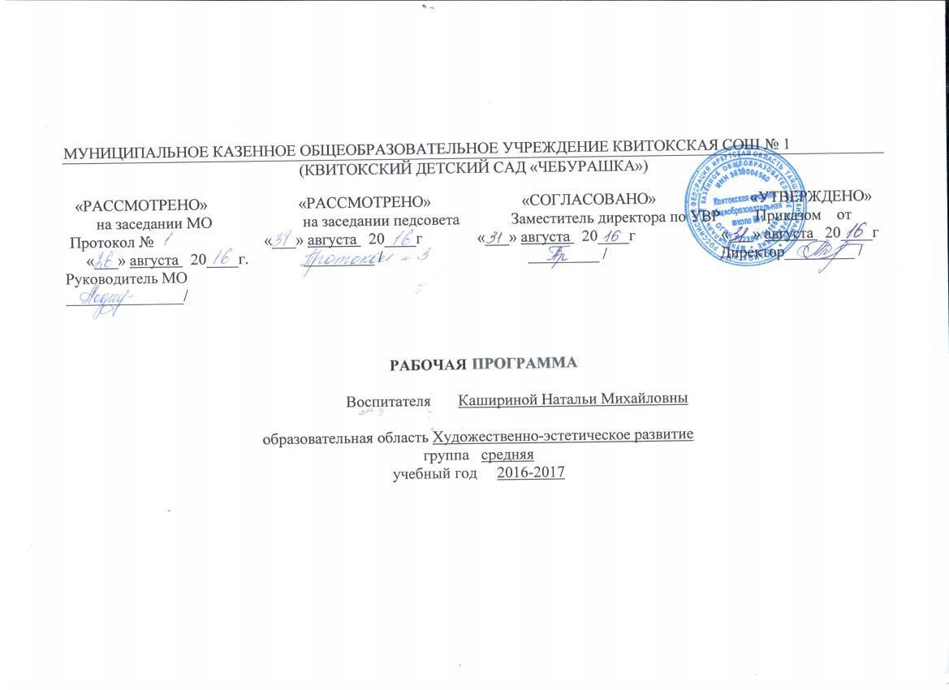

Введение в художественную литературу
Пояснительная записка

Рабочая программа курса «Введение в художественную литературу» составлена на основе авторской программы Гербовой В.В. «Приобщение детей к художественной литературе» и является обязательной частью образовательной программы дошкольного учреждения.
Художественная литература и фольклор занимают в жизни ребёнка дошкольного возраста важное место.
Основной целью в ведение в художественную литературу является - приучение к чтению, привитие детям интереса к художественной литературе, знакомству с ее различными жанрами и формами; развитие эмоционального отклика на произведения, поступки персонажей; передача своего отношения к ним.
Читательские интересы старших дошкольников довольно разнообразны. Они с удовольствием слушают и обсуждают произведения на нравственную тему, о природе и животных, своих сверстников.
Данные возрастные особенности дошкольников позволяют определить такие задачи приобщения ребенка к книге, как:
-учить детей выражать свое отношение к прочитанному, услышанному;
-учить детей сопереживать, сочувствовать литературным героям;
-формировать у детей первоначальные представления о построении художественных текстов, об их жанровых особенностях;
-развивать творческое воображение детей.
Планируемые результаты освоения программы

К концу года ребёнок может знать и уметь:
- С интересом рассматривать иллюстрации детских книг;
- Называть любимую сказку, прочесть понравившееся стихотворение, под контролем взрослого выбрать с помощью считалки водящего;
С помощью взрослого драматизировать (инсценировать) небольшие сказки.
Материально-техническое обеспечение:
Художественные произведения
Иллюстрации к художественным произведениям
Учебно-методическое обеспечение:
1. Гербова В.В. Приобщение детей к художественной литературе. Программа и методические рекомендации.- М.: Мозаика-Синтез,2008
2.Книга для чтения в детском саду и дома: 5-7 лет.- М.: Издательство Оникс,2010
Интернет- ресурсы: nsportal.ru, maam.ru, detsad-kitty.ru, doshvozrast.ru
Календарно-тематическое планирование
Введение в художественную литературу

Количество часов __38__в год, в неделю 1
Планирование составлено на основе авторской программы Гербовой В.В. «Приобщение детей к художественной литературе».
М.:,- Мозаика-Синтез,2008

№ п/п | Тема занятий | Срок
 |  | планируемый |  | фактический
1 | Мониторинг | 07.09
2 | Мониторинг | 14.09
3 | Сказка про выходной день, В. Берестов | 21.09
4 | Автомобиль-чик Бип, Т. Крюкова | 28.09
5 | Яблоко, В. Сутеев | 05.10
6 | Друг, Я. Аким | 12.10
7 | Петька-микроб, Г. Остер | 19.10
8 | Бездомная кошка, А. Дмитриев | 26.10
9 | Леденец, Н. Носов | 02.11
10 | Жадина, Я. Аким | 09.11
11 | Королева зубная щетка, В. Коростылёв | 16.11
12 | Про козленка, который, умел считать до десяти,А. Прейсен | 23.11
13 | Маша-растеряша, Л. Воронкова | 30.12
14 | Умная собачка Соня, А. Усачёв | 07.12
15 | О девочке Маше, А. Введенский | 14.12
16 | Снегири и коты, Ю. Коваль | 21.12
17 | Презентация проекта «Здравствуй, Новый год!» | 28.12
18 | Дюймовочка, Г.-Х. Андерсен | 04.01
19 | Дюймовочка, Г.-Х. Андерсен | 11.01
20 | Как я ловил человечков, Б. Житов | 18.01
21 | Мы с Тамарой, А. Барто | 25.01
22 | Соломинка, уголь и боб, Бр. Гримм | 01.02
23 | Гуси-лебеди, сказка | 08.02
24 | Крошечка-Хаврошечка, сказка | 15.02
25 | Крошечка-Хаврошечка, сказка | 22.02
26 | Презентация проекта «Моя милая мама» | 01.03
27 | Помощница А.Барто | 15.03
28 | Как лягушонок искал папу, Г. Цыферов | 22.03
29 | Как поросенок говорить научился, А. Пантелеев | 29.03
30 | Трям! Здравствуйте! С. Козлов | 05.04
31 | Булочная песенка, М. Бородицкая | 12.04
32 | Горшок каши, Бр. Гримм | 19.04
33 | По щучьему веленью, сказка | 26.04
34 | По щучьему веленью, сказка | 03.05
35 | Солнце и радуга, К. Ушинский | 10.05
36 | Приключения Муравьишки, В. Бианки | 17.05
37 | мониторинг | 24.05
38 | мониторинг | 31.05

Художественно-эстетическое развитие
(Введение в художественную литературу рисование, лепка/аппликация)
Пояснительная записка

Рабочая программа курса «Синтеза искусств (рисование, лепка, аппликация)» составлена на основе авторской программы «Цветные ладошки» И.А.Лыковой и является обязательной частью образовательной программы дошкольного образования.
Дошкольник в своём эстетическом развитии проходит путь от элементарно-наглядного-чувственного впечатления до созидания оригинального образа (композиции) адекватными изобразительно - выразительными средствами. Движение от простого образа-представления к эстетическому обобщению, от восприятия цельного образа как единичного к осознанию его внутреннего смысла и пониманию типичного осуществляется под влиянием взрослых, передающих детям основы культуры детям.
Цель реализации программы является - направленное и последовательное воспитание у детей эстетической культуры в целях формирования эстетического отношения к окружающему миру.
Задачи художественно - творческого развития детей 4-5лет:
- знакомить детей с произведениями разных видов искусства (живопись, графика, народное и прикладное искусство, архитектура)
- обращать внимание детей на образную выразительность разных объектов в искусстве, природном и бытовом окружении.
- поощрять детей воплощать в художественной форме свои представления, переживания, чувства, мысли.
- обогащать содержание изобразительной деятельности в соответствии с задачами познавательного и социального развития детей старшего дошкольного возраста.
- учить детей грамотно отбирать содержание рисунка, лепки, аппликации.
- поддерживать желание передавать характерные признаки объектов и явлений на основе представлений, полученных из наблюдений или в результате рассматривания репродукций, фотографий, иллюстраций в детских книгах.
- совершенствовать изобразительные умения во всех видах художественной деятельности: форма изображаемых объектов, их характерные признаки; передавать их несложные движения.
- поддерживать стремление самостоятельно сочетать знакомые техники, помогая осваивать новые, по собственной инициативе объединять
- разные способы изображения (аппликация и рисование)
- формировать представления о художественных ремёслах.
- показывать способы экономного использования художественных материалов
- создавать условия для свободного, самостоятельного экспериментирования с художественными материалами.
Планируемые результаты освоения программы
К концу года дети средней группы могут:
В рисовании
- Выделять выразительные средства дымковской и филимоновской игрушки, проявлять интерес к книжным иллюстрациям.
- Изображать предметы и явления, используя умение передавать их выразительно путем создания отчетливых форм, подбора цвета, аккуратного закрашивания, использования разных материалов: карандашей, красок, (гуашь) и др.;
- Предавать несложный сюжет, объединяя в рисунке несколько предметов, располагая их на листе в соответствии с содержанием сюжета;
- Украшать силуэты игрушек элементами дымковской и филимоновской росписи.
В лепке
- Создавать образы разных предметов и игрушек, объединять их в коллективную композицию; использовать все многообразие усвоенных приемов.
В аппликации
- Правильно держать ножницы и резать ими по прямой, по диагонали (квадрат, прямоугольник), вырезать круг из квадрата, овал – из прямоугольника, плавно срезать и закруглять углы;
- Аккуратно наклеивать изображение предметов, состоящих из нескольких частей;
- Подбирать цвета в соответствии с цветом предметов или по собственному желанию;
Составлять узоры из растительных форм и геометрических фигур.
Дидактическое пособие:
Овощи, фрукты, ягоды.
Деревья
Профессии.
Посуда
Одежда
Игрушки. Спортивный инвентарь
Дома, улицы, транспорт. Мебель. Электроприборы
Продукты питания
Рыбы. Насекомые
Птицы
Животные
Материально-техническое обеспечение:
Иллюстрации по временам года
Изображения птиц, рыб, зверей
Иллюстрации к сказкам, изображающие животных
Игрушки,
Муляжи овощей и фруктов
Наглядно-дидактическое пособие «Дошкольникам об искусстве»
Цветная бумага и картон
Ножницы, альбомы, пластилин
Кисти для клея, клей, матерчатые салфетки, дощечки
Цветные карандаши, краски, кисти, бумажные салфетки, баночки
Учебно-методическое обеспечение:
1. Лыкова И.А. Программа художественного воспитания, обучения и развития детей 2-7 лет «Цветные ладошки».- М.:ИД «Цветной мир»,2011
2. Лыкова И.А. Изобразительная деятельность в детском саду. Старшая группа (художественно-эстетическое развитие): учебно-методическое пособие. - М.:ИЗ «Цветной мир»,2013
Интернет- ресурсы: detsad-kitty.ru; vospitatel.com.ua
http://nsportal.ru/; maam.ru; doshvozrast.ru

Календарно-тематическое планирование
Рисование
Лепка и аппликация проходят в чередовании с конструированием.
Количество часов 38 в год, в неделю 1 занятие
Планирование составлено на основе программы художественного воспитания, обучения и развития детей 2-7 лет Лыковой И.А. «Цветные ладошки», М.:, Издательский дом «Цветной мир»,2013
№  п/п | Тема занятий | Срок
 |  | планируемый | фактический
1 | Мониторинг | 08.09
2 | Мониторинг | 15.09
3 | Морковь для зайцев | 22.09
4 | Яблоки | 29.09
5 | Листопад | 06.10
6 | Грибы на полянке | 13.10
7 | Кто в рукавичке живет | 20.10
8 | Золотая осень | 27.10
9 | Украшение для свитера | 03.11
10 | Зайка серенький стал беленький | 10.11
11 | Ваза с осенними ветками | 17.11
12 | Кошка | 24.11
13 | Подготовка с проекту «Осень в гости просим!» | 01.12
14 | Презентация проекта «Осень в гости просим!» | 08.12
15 | Снеговик | 15.12
16 | Новогодние шары | 22.12
17 | Елочка | 29.12
18 | Наша нарядная елка | 05.01
19 | Подготовка к проекту «Здравствуй, Новый год!» | 12.01
20 | Презентация проекта «Здравствуй, Новый год!» | 19.01
21 | Рисование по замыслу | 26.01
22 |  | 02.02
23 | Как розовые яблоки на ветках снегири | 09.02
24 | Украшение платочка Дымков узоры | 16.02
25 | Снег идет | 02.03
26 | Красивый платок | 09.03
27 | Цветы для мамы | 16.03
28 | Подготовка к проекту «Моя милая мама» | 23.03
29 | Презентация проекта «Моя милая мама» | 30.03
30 | Мимоза | 06.04
31 | Подснежник и | 13.04
32 | Кораблики в море | 20.04
33 | Космос | 27.04
34 | Красивые рыбки | 04.05
35 | Кошка с воздушными шарами | 11.05
36 | Радуга-дуга | 18.05
37 | мониторинг | 25.05
38 | мониторинг | 31.05

Календарно-тематическое планирование
Лепка/аппликация

Лепка и аппликация проходят в чередовании.
Количество часов _38 в год, в 2 недели 1 раз
Планирование составлено на основе программы художественного воспитания, обучения и развития детей 2-7 лет
Лыковой И.А. «Цветные ладошки», М.:, Издательский дом «Цветной мир»,2013
№  п/п | Тема | Срок
 |  | планируемый | фактический
1 | мониторинг | 09.09
2 | мониторинг | 16.09
3 | Улитка | 23.09
4 | Осенняя ветка | 30.09
5 | Морковь, лук, огурец | 07.10
6 | Раз, два, три – сказка, оживи! | 14.10
7 | Грибы | 28.10
8 | Петушок Дымковская игрушка | 11.11
9 | Эти чудо - листья | 18.11
10 | Тележка с грузом | 25.11
11 | Воздушные шары | 02.12
12 | Узор в полосе или квадрате | 09.12
13 | Ягоды Птицы | 16.12
14 | Ваза | 23.12
15 | Новогодняя открытка | 30.12
16 | Записная книжка | 06.01
17 | Птицы | 13.01
18 | По замыслу | 20.01
19 | Елочка | 27.01
20 | У ёлочки в гостях | 03.02
21 | Открытка для папы | 10.02
22 | Пригласительный билет | 17.02
23 | Танки, самолеты | 24.02
24 | Открытка для мамы | 03.03
25 | Светофор | 10.03
26 | Корзина | 17.03
27 | Волшебные полоски | 24.03
28 | Блюдо | 07.04
29 | Цветы | 14.04
30 | Космический корабль | 21.04
31 | По замыслу | 28.04
32 | Пирамидка | 05.05
33 | Рыбки | 27.04
34 | Дерево | 12.05
35 | В гостях у солнышка | 19.05
36 | Паучок и божья коровка | 26.05
37 | мониторинг | 29.05
38 | мониторинг | 31.05

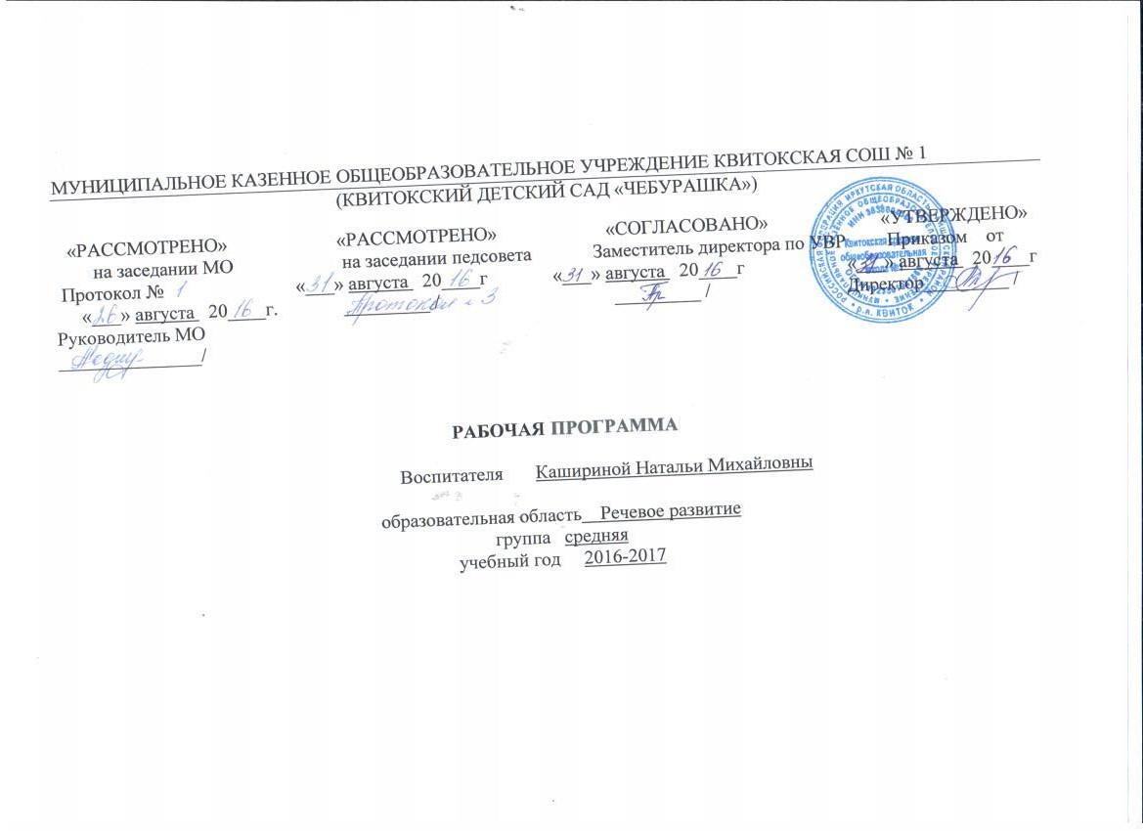

Развитие речи и подготовка к обучению грамоте
Пояснительная записка

Рабочая программа курса «Развитие речи и подготовка к обучению грамоте » составлена на основе авторской программы «По дороге к Азбуке» Т.Р.Кисловой и является обязательной частью образовательной программы дошкольного образования.
Целью реализации программы является - обеспечение процесса речевого развития дошкольников на всех возрастных этапах.
Задачи:
- развитие умений говорения и слушания, формирования опыта чтения слогов;
- развитие интереса и внимания к слову, к собственной речи и речи окружающих;
- обогащение активного и пассивного словаря; развитие грамматического строя речи, умений связной речи с опорой на речевой опыт ребёнка;
- развитие фонематического слуха, совершенствование звуковой культуры речи детей;
- обучение звуко-слоговому анализу слов;
- развитие мелкой моторики руки.
Содержание работы
1.Развитие связной речи:
- обучение ответам на вопросы , диалогической речи:
- обучение подробному пересказу текста по зрительной опоре;
- обучение составлению рассказа-описания, рассказа по сюжетной картинке, по серии картинок;
- «чтение» и составление слогов и слов с помощью условных обозначений.
2. Лексическая работа:
- обогащение словарного запаса детей;
- создание условий для употребления новых слов в собственной речи (конструирование словосочетаний и предолжений).
3. Развитие звуковой культуры речи:
- знакомство с органами артикуляции, способами произнесения звука, его условным обозначением;
- знакомство с классификацией звуков: согласные и гласные звуки; твёрдые и мягкие, звонкие и глухие согласные.
4. Развитие фонематического слуха:
- выделение звука в начале, конце и середине слова, определение положения звука в слове;
- выделение в слове гласных звуков, согласных звуков, твёрдых, мягких, звонких, глухих согласных.
5. Обучение звуко-слоговому анализу:
- звуковой анализ состава слогов и слов;
- дифференциация понятий «звук» и «буква»;
- соотнесение букв и звуков.
6. Работа по развитию мелкой моторики руки (штриховка, обведение по контуру)

Планируемые результаты освоения программы
К концу года ребёнок может знать и уметь:
- Значительно увеличить свой словарь за счет слов, обозначающих предметы и явления, не имеющие места в собственном опыте ребенка.
- Активно употреблять слова, обозначающие эмоциональное состояние (сердитый, печальный), этические качества (хитрый, добрый), эстетические характеристики, разнообразные свойства и качества предметов.
- Понимать и употреблять слова – антонимы; образовывать новые слова по аналогии со знакомыми словами (сахарница – сухарница).
- Осмысленно работать над собственным произношением, выделять первый звук в слове.
- Осмысливать причинно-следственные отношения; употреблять сложно - сочиненные и сложно - подчиненные предложения;
- Подробно с детализацией рассказывать и повторами рассказывать о содержании сюжетной картинки, с помощью взрослого повторять образцы описания игрушки, драматизировать отрывки из знакомых произведений.
- Активно сопровождать речью свою деятельность (игровые, бытовые и другие действия.
Дидактическое пособие:
Овощи, фрукты, ягоды.
Деревья
Профессии.
Посуда
Одежда
Игрушки. Спортивный инвентарь
Дома, улицы, транспорт. Мебель. Электроприборы
Продукты питания
Рыбы. Насекомые
Птицы
Животные
Обучающие картинки (Посуда, одежда, животные Сибири)
Интернет-ресурсы: detsad-kitty.ru, nsportal.ru, planetadetstva.net
Учебно-методическое обеспечение:
- Кислова Т.Р. «По дороге к Азбуке» Методические рекомендации для воспитателей, логопедов, учителей и родителей к частям 1 и 2. – М.: Баласс, 2013.

Календарно-тематическое планирование
Развитие речи и подготовка к обучению грамоте
Количество часов 38 в год, в неделю 1
Планирование составлено на основе авторской программы Кисловой Т.Р. «По дороге к Азбуке». - М.:, Баласс,2010
№  п/п | Тема занятий |  |  | Срок
 |  |  |  | планируемый |  |  | фактический
1 | Мониторинг |  |  | 09 .09.
2 | Мониторинг |  |  | 16.09
3 | Овощи |  |  | 23.09
4 | Фрукты |  |  | 30.09
5 | Осень |  |  | 07.10
6 | Электрические приборы |  |  | 14.10
7 | Дом |  |  | 21.10
8 | Игрушки |  |  | 28.10
9 | Части тела |  |  | 11.11
10 | Звери |  | 18.11
11 | Посуда |  | 25.11
12 | Домашние животные |  | 02.12
13 | Семья |  | 09.12
14 | Птицы |  | 16.12
15 | Подготовка к проекту «Здравствуй, Новый год!» |  | 23.12
16 | Презентация проекта «Здравствуй, Новый год!» |  | 30.12
17 | Повторение |  | 06.01
18 | Профессии людей. Почта |  | 13.01
19 | Зима |  | 20.01
20 | Головные уборы |  | 27.01
21 | Лес. Деревья |  | 03.02
22 | Одежда. Обувь |  | 10.02
23 | Весна |  | 17.02
24 | Подготовка к проекту «Моя милая мама» |  | 24.02
25 | Презентация проекта «Моя милая мама» |  | 03.03
26 | Детский сад | 10.03
27 | Театр. Музыкальные инструменты. | 17.03
28 | Хлебные, молочные продукты | 24.03
29 | Мясные продукты. | 31.03
30 | Магазины | 07.04
31 | Повторение | 14.04
32 | Животные жарких стран | 21.04
33 | Насекомые | 28.04
34 | Спорт | 05.05
35 | Лето | 12.05
36 | Ягоды | 19.05
37 | мониторинг | 26.05
38 | мониторинг | 31.05

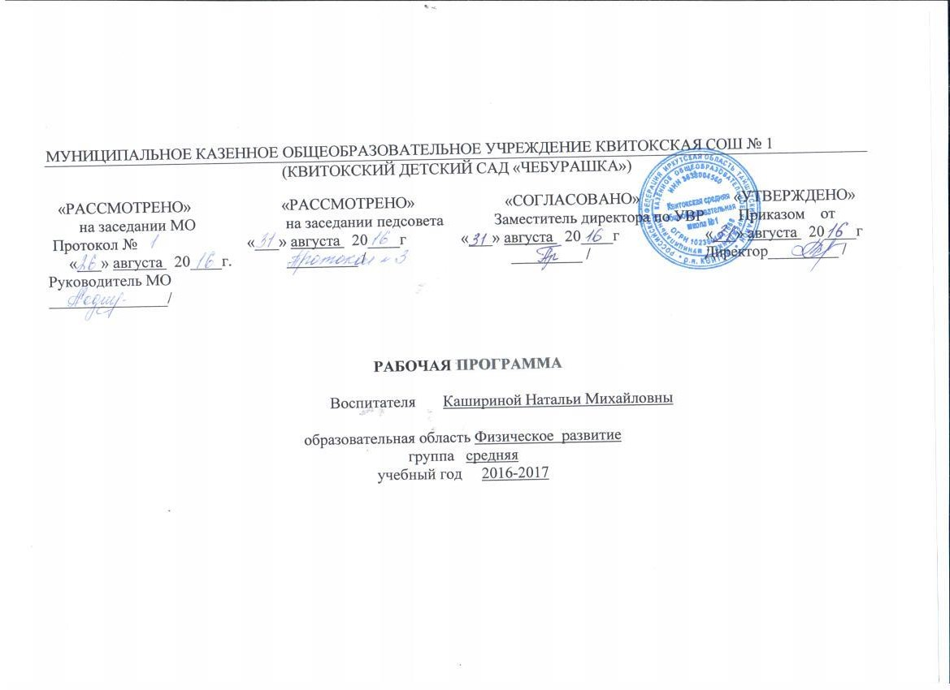

Физическая культура
Пояснительная записка

Рабочая программа курса «Физическая культура» составлена на основе авторской программы «Физическое воспитание в детском саду» Э.Я.Степаненковой и является частью образовательной программы дошкольного образования.
Ведущие цели программы - создание благоприятных условий для полноценного образования, воспитания и развития ребенка в дошкольном детстве, формирование основ базовой культуры личности, развитие психических и физических качеств в соответствии с возрастными и индивидуальными способностями, подготовка детей к жизни в школе и современном обществе.
Задачи программы:
- Воспитание психофизических качеств (ловкости, быстроты, гибкости, выносливости, силы и др.);
- Развитие координации движений, функции статического и динамического равновесия, умения ориентироваться в пространстве;
- Формирование способности к самоконтролю за качеством выполняемых движений;
- Создание обстановки, способствующей формированию навыков личной гигиены.
Формы организации двигательной деятельности детей:
- Физкультурные занятия
- Утренняя гимнастика
- Самостоятельная двигательная деятельность
- Игровая деятельность
- Подвижные игры.
Программа предусматривает расширение индивидуального двигательного опыта ребенка, последовательное обучение движениям и двигательным действия.

Планируемые результаты освоения программы
К концу года дети могут знать и уметь:
- Ходить и бегать, соблюдая правильную технику движений;
- Ползать разными способами: опираясь на кисти рук, колени и пальцы ног, на стопы и ладони; на животе, подтягиваясь руками;
- Принимать правильное исходное положение в прыжках с места мягко приземляться, прыгать в длину с места на расстоянии не менее 70 см;
- Ловить мяч с расстояния до 1,5 м; принимать правильно исходное положение при метании, метать предметы разными способами правой и левой рукой; отбивать мяч о землю (пол) не менее 5 раз подряд;
- Выполнять упражнения на статическое и динамическое равновесие;
- Строится в колонну по одному, парами, в круг, в шеренгу;
- Ориентироваться в пространстве, находить правую и левую сторону;
Придумывать варианты подвижных игр, самостоятельно и творчески выполнять движения.
Материально-техническое обеспечение: Спортивное оборудование (мячи и обручи разных диаметров, скакалки, гимнастические палки, кегли, пластмассовые кубики, кольцебросы, канат, маты, мешочки, гимнастические скамейки, воротца и т.д.)
Учебно-методическое обеспечение:
1. Пензулаева Л.И. Физическая культура в детском саду: Старшая группа. - М.: Мозаика-Синтез, 2014
2. Степаненкова Э.Я. Физическое воспитание в детском саду - М.: Мозаика – Синтез,2009
Интернет- ресурсы: detsad-kitty.ru, nsportal.ru, planetadetstva.net
http://nsportal.ru/
maam.ru
detsad-kitty.ru
vospitatel.com.ua
doshvozrast.ru

Календарно-тематическое планирование
Физическая культура
Количество часов__114_ в год, в неделю 3 занятия
Планирование составлено на основе авторской программы Степаненковой Э.Я. Физическое воспитание в детском саду.- М.:, Мозаика
№  п/п | Тема занятий | Срок
 |  | планируемый | фактический
Вводный стартовый мониторинг (6 ч)
1 | Мониторинг | 02.09
2 | Мониторинг | 05.09
3 | Мониторинг | 07.09
4 | Мониторинг | 09.09
5 | Мониторинг | 12.09
6 | Мониторинг | 14.09
7 | Подпрыгивание на месте, прокатывание мяча | 16.09
8 | Подпрыгивание на двух ногах на месте с поворотом кругом вправо и влево в чередовании с небольшой паузой (3-4 раза) | 19.09
9 | Подлезание под дугу, подбрасывание мяча | 21.09
10 | Прыжки на одной ноге (на правой и левой поочередно), продвигаясь вперед до кубика (кегли), на расстояние 3-4 м. | 23.09
11 | Подлезание под дугу, прокатывание мяча | 26.09
12 | Ходьба по ребристой доске, подлезание под дугу, метание | 28.09
13 | Игровые упражнения на пройденный и освоенный материал | 30.09
14 | Прыжки «Достань до предмета» - подпрыгивание на месте на двух ногах. | 03.10
15 | Подготовка к спортивному мероприятию «Вперед за здоровьем» | 05.10
16 | Итоговое мероприятие «Вперед за здоровьем» | 07.10
17 | Ходьба с перешагиванием, подлезание под дугу | 10.10
18 | Прокатывание обручей друг другу (расстояние 2 м). | 12.10
19 | Прыжки через шнур, подлезание под дугу | 14.10
20 | Ловля мяча двумя руками, брошенного воспитателем | 17.10
21 | Перебрасывание мячей, прыжки | 19.10
22 | Бросание мяча вверх и ловля его двумя руками | 21.10
23 | Ползание по гим.скамейке, прыжки | 24.10
24 | Подготовка с проекту «Осень в гости просим!» | 26.10
25 | Презентация проекта «Осень в гости просим!» | 31.10
26 | Перелезание через бревно | 02.11
27 | Игровые упражнения на пройденный и освоенный материал | 07.11
28 | Лазанье под шнур, не касаясь руками пола, в группировке | 09.11
29 | Ползание по гим. скамейке, перебрасывание мяча | 11.11
30 | Ходьба по канату боком, прыжки из обруча в обруч | 14.11
31 | Культурно-гигиенические навыки | 16.11
32 | Прыжки на двух ногах, отбивание мяча о пол | 18.11
33 | Ходьба на носках по доске, лежащей на полу | 21.11
34 | Отбивание мяча, прыжки с гим.скамейки | 23.11
35 | Равновесие: ходьба по ребристой доске, лежащей на полу (свободно балансируют) | 25.11
36 | Прыжки с высоты, ходьба по скамейке с поворотом | 28.11
37 | Равновесие: ходьба по ребристой доске, лежащей на полу, руки на поясе | 30.11
38 | Перепрыгивание из обруча в обруч, прокатывание мячей | 07.12
39 | Игровые упражнения на пройденный и освоенный материал | 09.12
40 | Ползание по гим.скамейке на животе, метание | 12.12
41 | Лазанье под шнур (дугу) с опорой на ладони и колени. Дуги расположены на расстоянии 1 м одна от другой | 14.12
42 | Культурно-гигиенические навыки | 16.12
43 | Прыжки через линии, подлезание под дугу | 19.12
44 | Прыжки на двух ногах, продвигаясь вперед (дистанция 3 м) до обозначенного места | 21.12
45 | Прыжки в длину с места, перебрасывание мешочков | 23.12
46 | Равновесие - ходьба по гимнастической скамейке, сойти, не спрыгивая | 26.12
47 | Ходьба по гим.скамейке, метание | 28.12
48 | Ползание по гим.скамейке на животе, подлезание под дугу | 30.12
49 | Прыжки в длину с места, метание в вертикальную цель | 02.01
50 | Прыжки на двух ногах, продвигаясь вперед до предмета на расстояние 3 м | 04.01
51 | Подготовка к проекту «Здравствуй, Новый год!» | 06.01
52 | Презентация проекта «Здравствуй, Новый год!» | 09.01
53 | Игровые упражнения на пройденный и освоенный материал | 11.01
54 | Прокатывание обручей друг другу | 13.01
55 | Культурно-гигиенические навыки | 16.01
56 | Бросание мяча вверх, о землю и ловле его двумя руками | 18.01
57 | Перепрыгивание из обруча в обруч на двух ногах | 20.01
58 | Лазанье под шнур, не касаясь руками пола | 23.01
59 | Лазанье под дугу (4-5 дуг) двумя колоннами поточным способом | 25.01
60 | Прыжки на одной ноге(на правой и левой поочередно) | 27.01
61 | Подлезания под дугу (высота 50 см), касаясь руками | 30.01
62 | Равновесие-ходьба по ребристой доске (ширина 15 см), положенной на пол | 01.02
63 | Игровые упражнения на пройденный и освоенный материал | 03.02
64 | Лазанье под шнур, натянутый на высоте 40 см, с мячом в руках | 06.02
65 | Прокатить мяч по дорожке (ширина 25 см) в прямом направлении | 08.02
66 | Равновесие - ходьба по гимнастической скамейке, перешагивая через кубики, поставленные на расстоянии двух шагов ребенка | 10.02
67 | Прыжки на двух ногах, продвигаясь вперед между кубиками, поставленными в ряд на расстоянии 0,5 м | 13.02
68 | Прыжки на месте на двух ногах, в чередовании с ходьбой | 15.02
69 | Равновесие - ходьба по гимнастической скамейке с мешочком на голове, руки в стороны | 17.02
70 | Прыжки на двух ногах через 5-6 линий (шнуров). Общая дистанция 3 м | 20.02
71 | Подготовка к проекту «Спортландия» | 22.02
72 | Презентация проекта «Спортландия» | 24.02
72 | Бросание мяча вверх и ловля его двумя руками (диаметр мяча 20-25 см) | 27.02
74 | Прыжки на двух ногах через 5-6 линий (шнуров)- закрепление | 01.03
75 | Игровые упражнения на пройденный и освоенный материал | 03.03
76 | Прыжки на двух ногах, продвигаясь вперед между предметами (кубики, набивные мячи, кегли) дистанция 3 м. | 06.03
77 | Подготовка к проекту «Моя милая мама» | 10.03
78 | Презентация проекта «Моя милая мама» | 13.03
79 | Перебрасывание мяча друг другу ( на расстоянии 1,5 м ) двумя руками снизу | 15.03
80 | Броски мяча о землю и ловля его двумя руками | 17.03
81 | Ползание по гимнастической скамейке с опорой на ладони и колени | 20.03
82 | Броски мяча о пол одной рукой и ловля его двумя руками после отскока | 22.03
83 | Ползание в шеренгах в прямом направлении с опорой на ладони и ступни - дистанция 3 м | 24.03
84 | Прыжки на двух ногах между предметами, поставленными в один ряд, дистанция 3 м. | 27.03
85 | Прокатывание мячей друг другу (исходное положение - стойка на коленях) | 29.03
86 | Ползание по горизонтальной и наклонной доске | 31.03
87 | Равновесие - ходьба по гимнастической скамейке боком приставным шагом, руки на поясе | 03.04
88 | Игровые упражнения на пройденный и освоенный материал | 30.03
89 | Равновесие - ходьба по гимнастической скамейке боком приставным шагом: на середине скамейки присесть | 05.04
90 | Ползание по гимнастической скамейке с опорой на ладони и колени | 07.04
91 | Прыжки на двух ногах до кубика (или кегли) на расстояние 3 м | 10.04
92 | Равновесие - ходьба по шнуру, положенному прямо, приставляя пятку одной ноги к носку другой, руки на поясе. Длина шнура 2 м. | 12.04
93 | Прыжки через 4-5 брусков, помогая себе взмахом рук. Высота бруска 6 см. | 14.04
94 | Равновесие - ходьба по шнуру, положенному по кругу | 17.04
95 | Прыжки на двух ногах через 5-6 шнуров, положенных на расстоянии 40 см один от другого | 19.04
96 | Прокатывание мяча между 4-5 предметами (кубики, набивные мячи), подталкивая его двумя руками снизу и не отпуская далеко от себя. Расстояние между предметами 1 м | 21.04
97 | Прыжки со скамейки (высота 20 см) на резиновую дорожку | 24.04
98 | Прокатывание мяча между предметами дистанция 50см | 26.04
99 | Итоговое мероприятие к проекту «День Победы» | 28.04
100 | Прыжки со скамейки (высота 25 см). | 03.05
101 | Прокатывание мячей между предметами (кубик, набивной мяч) | 05.05
102 | Бег по дорожке (ширина 20 см) | 08.05
103 | Перебрасывание мячей друг другу с расстояния 1,5 м (способ двумя руками снизу) | 10.05
104 | Ползание на четвереньках по гимнастической скамейке с опорой на ладони и колени | 12.05
105 | Перебрасывание мяча друг другу с расстояния 2 м (способ - двумя руками из-за головы, ноги в стойке на ширине плеч) | 15.05
106 | Ползание в прямом направлении на четвереньках с опорой на ладони и стопы - дистанция 3-4 м | 17.05
107 | Ходьба с перешагиванием через набивные мячи (две линии по 4-5 мячей), высоко поднимая колени, руки на поясе, не задевая мячи | 19.05
108 | Ползание по гимнастической скамейке на животе, хват рук с боков скамейки | 22.05
109 | Мониторинг | 24.05
110 | Мониторинг | 26.05
111 | Мониторинг | 27.05
112 | Мониторинг | 29.05
113 | Мониторинг | 30.05
114 | Мониторинг | 31.05

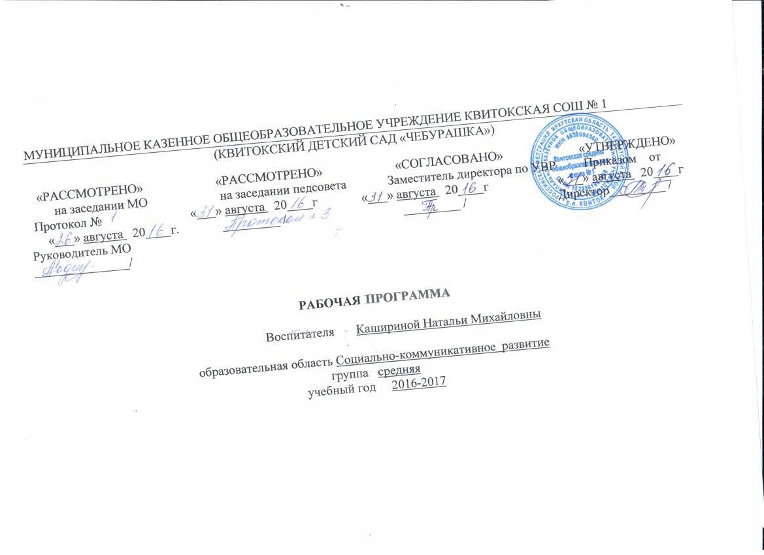

Социально - личностное развитие
Пояснительная записка

Рабочая программа по курсу «Социально-личностное развитие» составлено на основе авторской программы «Познаю себя» Корепановой М.В., Харламповой Е.В и является обязательной частью образовательной программы дошкольного учреждения.
Содержание работы по социально-коммуникативному развитию ребёнка должно быть направлено на достижение целей его позитивной социализации, его всестороннего личностного развития, развития инициативы и творческих способностей на основе сотрудничества со взрослыми и сверстниками и соответствующим дошкольному возрасту видам деятельности. В первые семь лет ребёнок проживает три основных периода своего развития, каждый из которых характеризуется определённым шагом навстречу общечеловеческим ценностям и новым возможностям познавать, преобразовывать и эмоционально осваивать мир.
Ребёнок не стоит перед окружающим миром один на один. Его отношения к миру всегда опосредованы отношением человека к другим людям, его деятельность всегда включена в общение. Ребёнок развивается, воспринимая от взрослых информацию о себе, о мире не пассивно, а главным образом в процессе деятельности, общения. Поведение ребенка, так или иначе, соотносится с его представлениями о самом себе и о том, каким он должен или хотел бы быть. Положительное восприятие малышом собственного «я» непосредственным образом влияет на успешность деятельности, способность приобретать друзей, умение видеть их положительные качества в ситуациях взаимодействия. В процессе взаимодействия с внешним миром ребёнок, выступая активно действующим лицом, познаёт его, а вместе с тем познаёт и себя. Через самопознание ребёнок приходит к определённому знанию
о самом себе и окружающем его мире.
Для детей от 2 до 7 лет программа представлена по разделам: «Я среди других», «Что я могу», «Я и другие». Базисной для всех этапов является идея «К познанию мира через познание себя».
Основой построения программы является её ориентация на природную любознательность дошкольника, в том числе на интерес ребёнка к себе, восприятие себя сверстниками и взрослыми, поиск своего места в системе социальных отношений, овладение способами коммуникативного взаимодействия с окружающим миром. Работа с детьми проводится в форме ситуаций, включённых в повседневную жизнь, и специально организованных занятий.
Планируемые результаты освоения программы

Дети могут приобрести умения:
- проявляет активный интерес к словам и действиям взрослых, окружающим предметам и явлениям, миру взрослых, выступающих в качестве образца поведения;
- испытывает эмоциональное удовольствие, если смог что-то выполнить сам;
- в деятельности реализует цели, поставленные взрослым, стремится к положительной оценке результата;
- охотно обслуживает себя сам, бережно обращается с вещами и игрушками, знает их место;
- владеет активной и пассивной речью, строит диалог с партнёром, планирует дальнейшие действия;
- инициативен по отношению ко взрослому – стремится привлечь его внимание к своим действиям, обращается за помощью и оценкой своих действий; настойчиво требует от него соучастия в своих делах;
- чувствителен к отношению взрослого к нему, к его оценке, умеет перестраивать своё поведение в зависимости от поведения взрослого, тонко различает похвалу и порицание;
- охотно подражает взрослому, выполняет его просьбы и инструкции;
- доверчиво и открыто относится к посторонним взрослым;

- проявляет умение взаимодействовать и ладить со сверстниками в непродолжительной совместной игре, делится игрушками; вступает
в общение по поводу игрушек, игровых действий;
- охотно участвует в организованной воспитателем общей деятельности с другими детьми; овладевает ролевым поведением, предполагающим сознательное наделение себя и партнёра той или иной ролью.

Материально-техническое обеспечение:
- игровые атрибуты;
- аудиоматериалы;
- магнитофон.
Учебно - методическое пособие:
1.Корепанова М.В., Харлампова Е.В. Познаю себя. Методические рекомендации к программе социально-личностного развития детей дошкольного возраста.- М.: Баласс, 2012
2. Корепанова М.В., Харлампова Е.В. Это - я. Пособие для старших дошкольников по курсу «Познаю себя».- М.: Баласс,2012
Интернет- ресурсы:
nsportal.ru
maam.ru
detsad-kitty.ru
doshvozrast.ru

Календарно-тематическое планирование
Социально-личностное развитие

Количество часов __38 в год, в неделю 1
Планирование составлено на основе авторской программы М.В.Корепановой, Е.В.Харламповой «Познаю себя»,- М.:, Баласс, 2012
№/пп | Тема занятия | Календарные сроки
 |  | планируемые | фактические
Раздел 1. Я среди других (7 ч.)
1 | Мониторинг | 08.09
2 | Мониторинг | 15.09
3 | Здравствуйте, это! | 22.09
4 | Я дарю тебе улыбку | 29.09
5 | Настроение | 06.10
6 | Дружба начинается с улыбки | 13.10
7 | Каким я себя вижу | 20.10
8 | Отпечатки | 27.10
9 | Что я слышу, что я вижу | 03.11
Продолжение по разделу «Я среди других» (20 ч.)
10 | Мои чувства | 10.11
11 | Рисование себя в полный рост | 17.11
12 | Рисование на воздушных шарах своего портрета | 24.11
13 | Вообразилия | 01.12
14 | Что в тебе и во мне общего? | 08.12
15 | Дружба | 15.12
16 | Давайте подружимся | 22.12
17 | Кто Я? | 29.12
18 | Итоговое мероприятие по проекту «Наш любимый праздник Новый год» | 05.01
19 | Какой Я? | 12.01
20 | Чем мы отличаемся друг от друга? | 19.01
21 | Мы все разные | 26.01
22 | Моё настроение | 02.02
23 | Я умею | 09.02
24 | Я не боюсь научиться, если надо - я научусь | 16.02
25 | Я и моя семья | 02.03
26 | Я и мои друзья | 09.03
27 | Мои мечты | 16.03
28 | Мои сказочные сны | 23.03
29 | Итоговое занятие Город нашей дружбы | 30.03
Раздел 2. «Что я могу?» (3 ч.)
30 | Вводное | 06.04
31 | Путешествие в «Синегорье» к Орлу Зоркий глаз | 13.04
32 | Путешествие на острова «Загадочные звуки» к Слонихе Чуткие Уши | 20.04
33 | г Путешествие на «Чувствительные холмы» к Обезьяне Любопытные руки | 27.04
34 | Путешествие на озеро «Вкусная вода» к Лягушке Умный язык | 04.05
Продолжение по разделу «Что я могу?» (3 ч)
35 | Путешествие в пещеру «Чудесные запахи» к собаке Острый нюх | 11.05
36 | Итоговое занятие страна «Что я могу?» | 18.05
37 | Мониторинг | 25.05
38 | Мониторинг | 30.05

